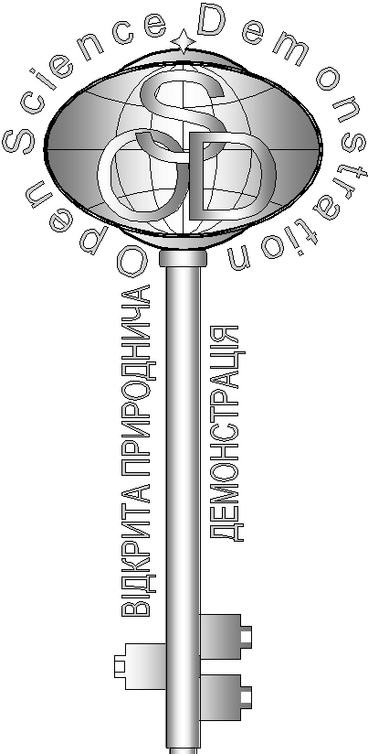
Бланк відповідей
на завдання кваліфікаційного етапу відбіркового туру
Всеукраїнського Інтернет – турніру із природничих дисциплін “Відкрита природнича демонстрація”
(вересень – жовтень 2017 р.)
Блок «Фізика»

- Назва команди:
- ID команди:
- Електронна пошта:

- «Іванець-киванець»
Ключові слова або словосполучення
відповіді на запитання :

Відповідь:
- «Спінер»
Ключові слова або словосполучення
відповіді на запитання:

Відповідь:
- «Вередлива кулька»
Ключові слова або словосполучення
відповіді на запитання:

Відповідь:
- «Оптична несподіванка»

Ключові слова або словосполучення
відповіді на запитання:

Відповідь:

